Задания для проведения промежуточной аттестации по информатике
в 7 классе для учащихся очно-заочной и заочной форм обучения
Инструкция
1. Распечатайте теоретические задания, выполните их и привезите на бумажном носителе в зачетный день для проверки или пришлите по электронной почте.
2. Выполните практические задания в соответствующей заданию программе, сохраните файлы (имя файла: Фамилия_класс_номер задания) и привезите их в электронном виде в зачетный день для проверки или пришлите по электронной почте.
Электронный ресурс для подготовки к аттестации:
https://drive.google.com/file/d/0B6696ckkWj_zc3c4dXNIa2x4ZFU/view

Учитель Носкова Алина Викторовна (кабинет 12)
e-mail: Noskovaalina22@gmail.com

1 четверть
Теоретические задания
- Информатика-это….
- Назовите виды компьютерных вирусов.
- Программа для обработки баз данных.
- Перечислите устройства ввода информации.
- Устройство ввода текстовой информации:
  - Клавиатура 2) Модем
- Принтер 4) Монитор
- В минимальный базовый набор устройств компьютера входят:
  - Монитор, принтер, клавиатура
  - Системный блок, монитор, наушники
  - Дисковод, принтер, монитор
  - Монитор, клавиатура, системный блок
- Укажите, какие из перечисленных групп устройств относятся к устройствам ввода/вывода информации?
  - Стример, винчестер, мышь
  - Монитор, клавиатура, принтер
  - Винчестер, лазерный диск, дискета
  - Плоттер, микрофон, процессор
- Во время исполнения программа находится в:
  - Буфере обмена
  - Оперативной памяти
  - Процессоре
  - Клавиатуре
9. Перевести в биты 3 Кбайта:
1) 24576 бит
2) 8192 бит
3) 3072 бит
4) 24576 байт
10. Компакт-диск (CD) – это:
1) Оптический диск, информация с которого считывается лазерным лучом
2) Диск после выполнения операции сжатия информации
3) Диск малого размера
4) Сменный магнитный диск малого размера

Практическое задание

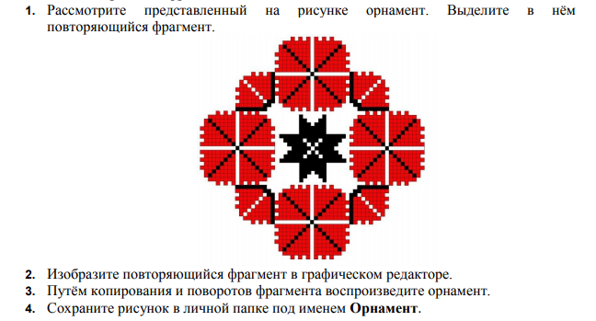

2 четверть
Теоретические задания
1. Какие из устройств ПК используются для вывода информации:
1) Клавиатура
2) Сканер
3) Монитор
4) Ксерокс
2. Назовите устройство, не являющееся устройством ввода информации:
1) Клавиатура
2) Джойстик
3) Сканер
4) Диск

3. Память, предназначенная для временного хранения данных:
1) Постоянная
2) Оперативная
3) Долговременная
4) Специальная
4. Назовите устройство, не являющееся устройством ввода-вывода информации:
1) Световое перо 2) Модем
3) Колонки 4) Плоттер
5. Укажите, какие из перечисленных групп устройств относятся к внешней памяти компьютера?
1) Монитор, дискета, мышь
2) Магнитная лента, лазерный диск, дискета
3) Дисковод, дискета, оперативная память
4) Стример, дисковод, CD-ROM
6. Какое устройство предназначено для переработки информации?
1) Процессор
2) Дисковод
3) Модем
4) Оперативная память
7. Какое устройство вывода можно использовать для получения бумажной копии документа?
1) Принтер
2) Монитор
3) Модем
4) Дисковод
8. Можно ли DVD диски использовать в CD приводе компьютера:
- да можно, ничего не случится;
- нет, привод выйдет из строя;
- ничего страшного не случится, но диск прочитать вы не сможете;
- нет диск выйдет из строя.
- Можно ли одновременно использовать два Flash накопителя на одном компьютере:
- да можно, даже и три и четыре, если есть свободные разъемы;
- нет, они будут конфликтовать друг с другом, что может привести к порче компьютера;
- нет, так как к компьютеру можно подключить только один Flash накопитель;
- да, при условии что к компьютеру не подключены еще какие-либо устройства.
- Для записи текста использовался 256 – символьный алфавит. Каждая страница содержит 30 строк по 70 символов в строке. Какой объем информации содержат 5 страниц текста?

Практическое задание
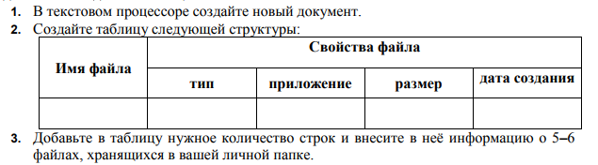

3 четверть
Теоретические задания
1. Информацию, существенную и важную в настоящий момент, называют:
1) полной; 3) актуальной;
2) полезной; 4) достоверной.

2. Процесс фиксирования информации на некотором носителе- это :
1) хранение информации; 3) передача информации;
2) обработка информации; 4) сбор информации.

3. Выберите из предложенных предложений неверное: WWW или Всемирная паутина
- представляет собой множество информационных ресурсов, организованных в единое целое;
- объединяет многочисленные ресурсы, размещенные в компьютерах по всему миру;
- информационные ресурсы представлены в ней в линейной последовательности, доступ к информации имеет только тот пользователь, который разместил эту информацию;
- информационные ресурсы в ней снабжены ссылками

4. Какая графическая интерпретация отражает запрос: «Компьютер&информация?»

1 | 2 | 3 | 4

5. Объем сообщения равен 5 Кбайт. Сообщение содержит 8192 символа. Какова мощность алфавита, с помощью которого записано сообщение?
1) 32 2) 64 3) 128 4) 256
6. Выберите правильный вариант: «Процессор в компьютере» :
1) предназначен для записи, хранения и выдачи данных;
2) устройство для чтения/записи на оптические диски CD, DVD;
3) преобразует ток электрической сети в ток, подходящий для внутренних компонентов компьютера;
4) организует прием данных, считывание из оперативной памяти команд, их анализ, отправку результатов работы на требуемое устройство.
7. для вывода информации на бумагу предназначены:
1) принтеры 2) сканеры 3) мониторы 6) клавиатура
8. Скорость передачи данных по каналу связи равна 15 Кбит/сек. Сколько потребуется времени для передачи файла размером 3,4 Мб?
1) 31 минута 2) 58 минут 3) 1 час 4) 2 часа.
9. Комплекс программ, обеспечивающих совместное функционирование всех устройств компьютера и предоставляющих пользователю доступ ресурсов- это:
1) система программирования; 2) операционная система 3) прикладные программы общего назначения 4) прикладные программы специального назначения.
10. Дано дерево каталогов:
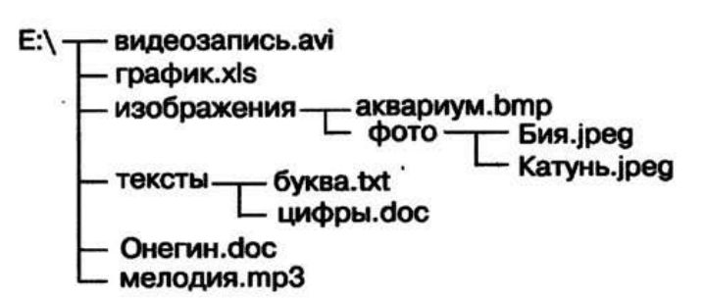
Назовите полное имя файла Бия
Ответ: ________________
Практическое задание

В текстовом процессоре создайте схему «Форматы графических файлов» (по образцу)

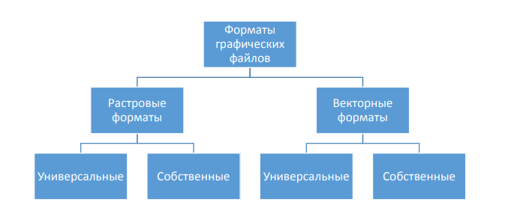

4 четверть
Теоретические задания
1. Поставьте в соответствие объекту его графическое обозначение:
1 | 2 | 3 | 4

принтер | видеокамера | аудиофайл | Мышь
В ответе запишите полученное число
2. Преступление, заключающееся в нелегальном копировании, использовании и распространении программного обеспечения- это:
1) Компьютерный вирус 2) компьютерное пиратство 3) хакерство
4) информационный сброс.
3. В какой строке единицы измерения информации расположены по возрастанию?
1) гигабайт, мегабайт, килобайт, байт, бит
2) бит, байт, мегабайт, килобайт, гигабайт
3) байт, бит, килобайт, мегабайт, гигабайт
4) бит, байт, килобайт, мегабайт, гигабайт
4. В какой ячейке изображен фрагмент рабочего стола компьютера?
1 | 2
3 | 4
5. Рассчитайте объем видеопамяти в Кб, необходимой для хранения графического изображения, если разрешающая способность монитора 640х480 и палитрой из 1024 цветов.
Ответ:__________
6. Выполните соотношение названия элементов окна текстового редактора:
2
3
4
1

Строка заголовка | Строка меню | Панель инструментов | Рабочая область
В ответе запишите полученное число
Ответ: ________________

7. Форматом текстового файла не является:
1. ТХТ 2. DOC 3. JPEG 4. ODT

8. Редактирование текста представляет собой:
- процесс оформления текста; 2. изменение свойств абзаца;
3. процесс внесения изменений в тексте; 4. процедуру сохранения текста в
компьютере.

9. Технология, обеспечивающая одновременную работу со звуком, видеороликами, анимацией, статическими изображениями и текстами в интерактивном (диалоговом) режиме- это:
1. технология гипертекста 2. технология программирования
3. дружественный пользовательский интерфейс 4. технология мультимедиа

10. Какое количество информации в Мб занимает 0, 5 часовой фильм, если один его кадр содержит 1 Мб информации, а за 1 секунду сменяется 24 кадра
Ответ:______________

Практическое задание

Создайте презентацию по теме «История развития компьютерной техники»
(не менее 10 слайдов)

